**МИНИСТЕРСТВО ЦИФРОВОГО РАЗВИТИЯ, СВЯЗИ И МАССОВЫХ**

**КОММУНИКАЦИЙ РОССИЙСКОЙ ФЕДЕРАЦИИ**

Ордена Трудового Красного Знамени федеральное государственное бюджетное образовательное учреждение высшего образования

«Московский технический университет связи и информатики»

(МТУСИ)

Кафедра «Корпоративные информационные системы»

Лабораторная работа №6 по дисциплине

«Основы программирования в корпоративных информационных системах»

Выполнил:  
студент БВТ2205

Пшеничный Н. А.

Проверил:

Игнатов Д. В.

Москва 2024

**Задание:**

Необходимо реализовать загрузку текстовой информации в документ «Счет на оплату». Если в конфигурации такого документа нет, то его нужно создать. Реквизиты документа: номер, дата, договор (его текстовое представление), сумма.

Колонки отделяются друг от друга значением табуляции. Загрузка выполняется с помощью кнопки. Ее нужно реализовать как команду объекта. Номер каждого документа уникален. Соответственно, если документа, с указанным номером в текстовом файле, нет в базе – его нужно создать. Если документ с таким номером уже есть – скорректировать существующие данные на те, которые указаны в текстовом документе.

**Ход работы**

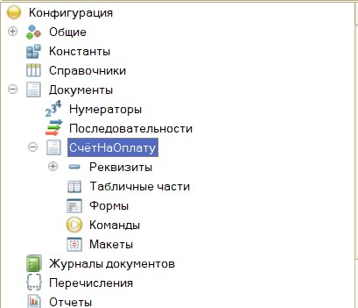

Рисунок 1 – создание документа “СчетНаОплату”.

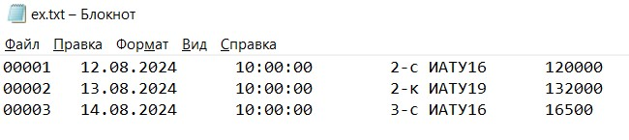

Рисунок 2 – подготовка тестового .txt файл с условия задачи.

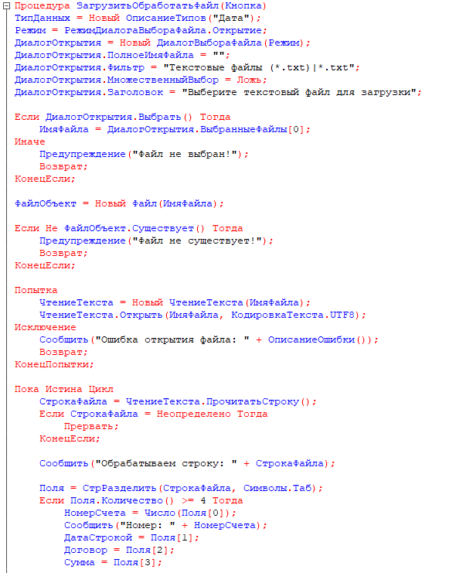

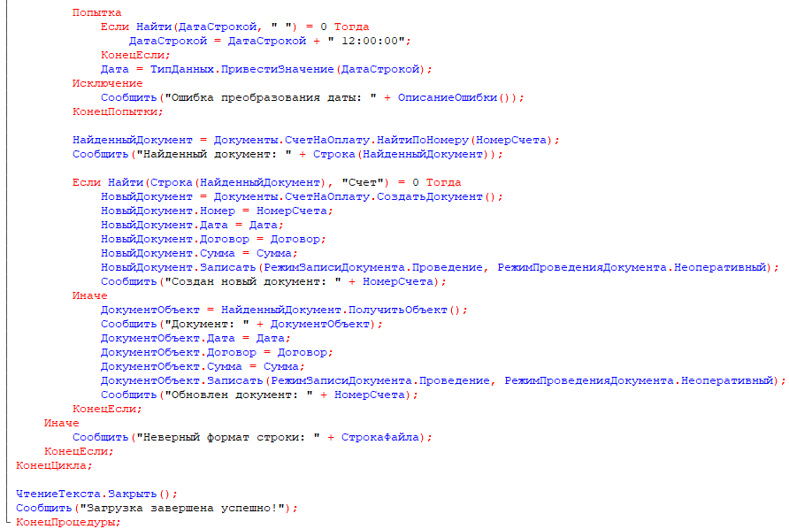

Рисунок 3-4 – код обработки.

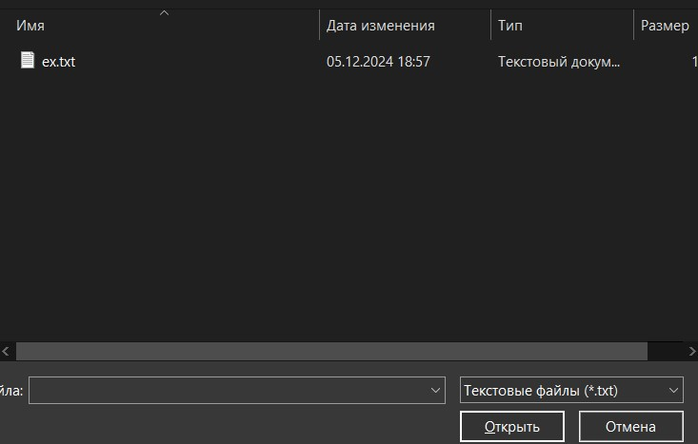

Рисунок 5 – открытие тестового файла с рисунка 2.

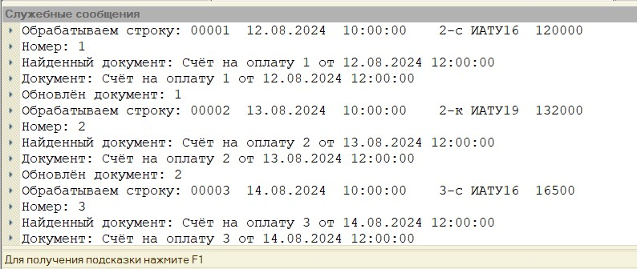

Рисунок 6 – после выбора .txt файла, запускаем обработку и видим это.

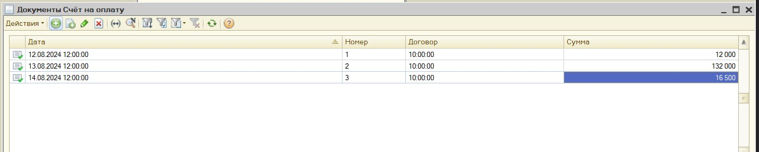

Рисунок 7 – результат работы обработки.

**Вывод**

В результате выполнения данной лабораторной работы была реализована функциональность загрузки текстовых данных в документ «Счет на оплату». Для этого был разработан алгоритм, проверяющий наличие документа в базе по его номеру. В противном случае, при отсутствии документа, он создается с данными из файла. Кроме того, была реализована загрузка информации из файла с табличной структурой, где колонки разделены табуляцией, а также корректная интерпретация параметров дата, договор, номер и сумма.

Данная программа успешно справляется с поставленной задачей, что позволяет повысить эффективность работы с данными.